*Сочинение- рассуждение в стихотворной форме на тему*

*«Безопасность на дорогах»*

Ученик*: Епифанова Виктория Николаевна*

Педагог*: Стёпина Татьяна Юрьевна*



Очень сложно в городе жить:

Много машин. Их пугающий вид

В стопор вводит меня всегда.

Движенье зашкаливает- просто беда.

В жизни много преград на пути,

Но мы постараемся их обойти.

Друга ты можешь везде найти,

Лишь внимательнее вокруг смотри.

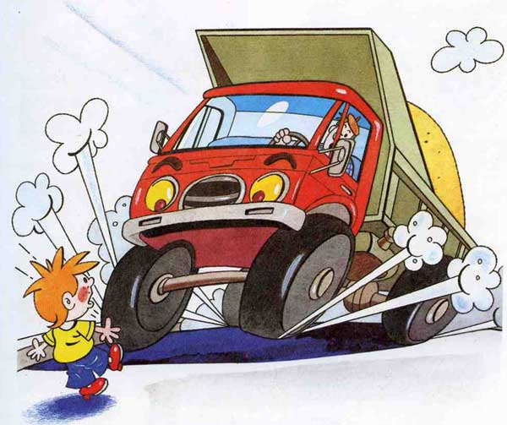

В нашем поселке тоже не сахар

(трасса же рядом, фуры, авто),

Что же поможет нам, пешеходам, Только инспектор-знаний знаток?

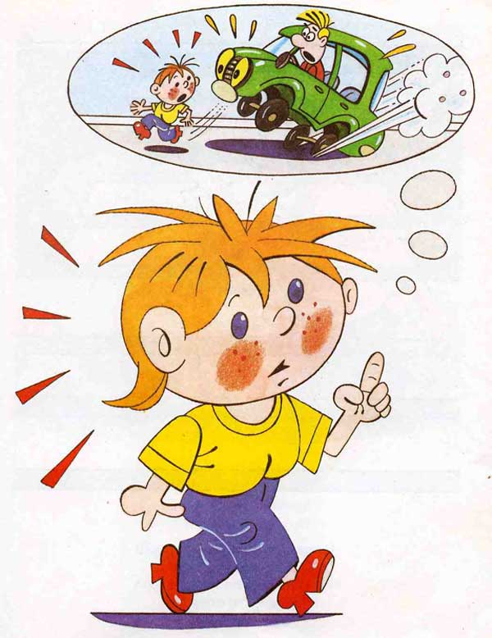

Всегда и везде следи,

Что по бокам от тебя и впереди!

Привила чти! Внимательным будь!

Себе помогай! О других не забудь!

Каждый обязан правила знать,

Их соблюдать и всегда применять.

Знаки, разметки, цвет светофора

Уберегут население от мора.

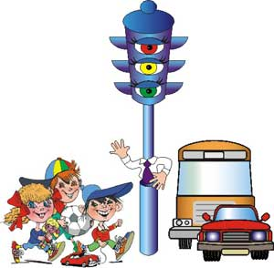

2014 год.